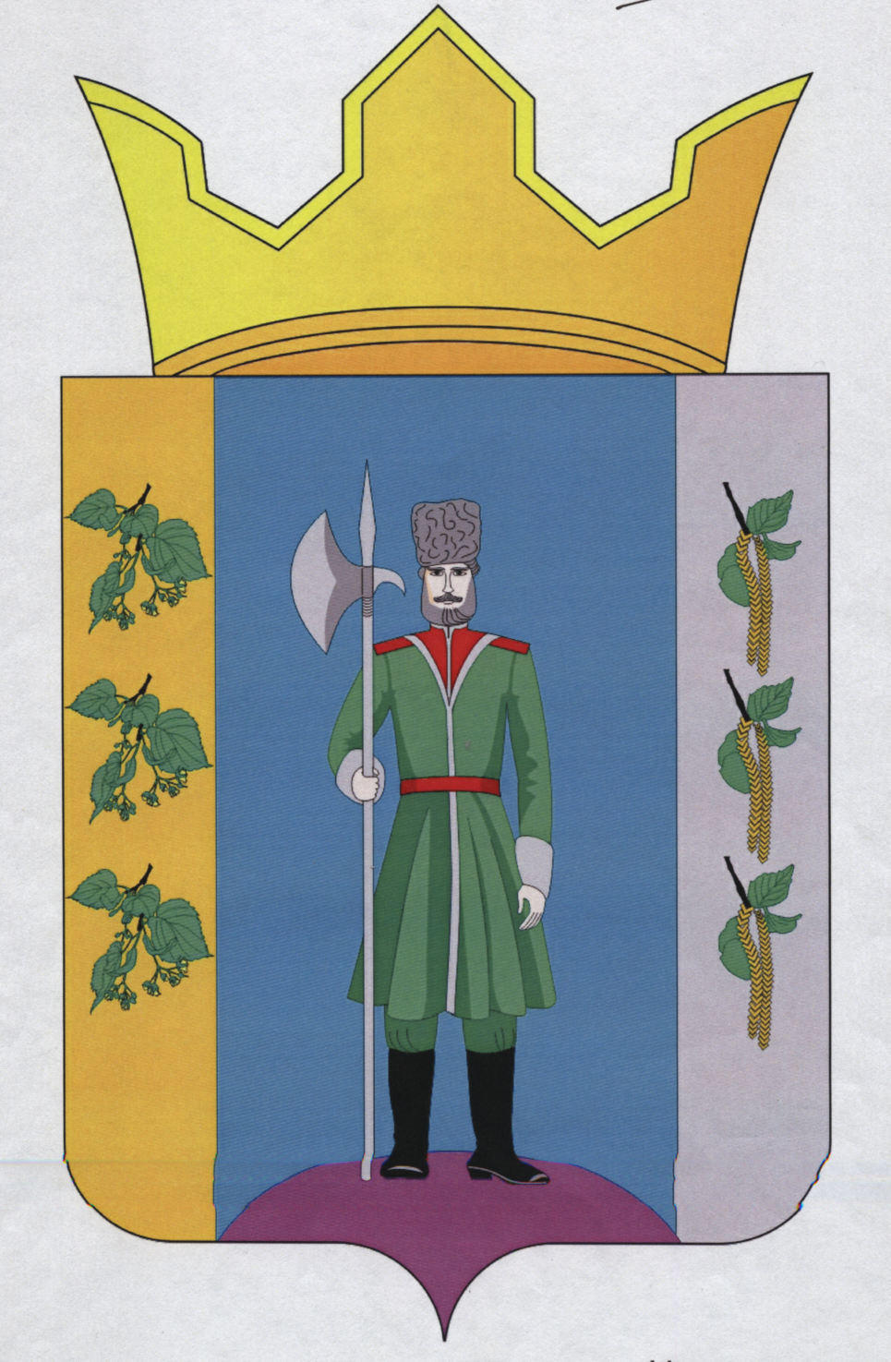

РЕШЕНИЕ

Совета депутатов Чекменевского сельского поселения
Четвертого созыва

19 сентября 2017 года № 04

д. Нижняя Гаревая

О создании депутатской фракции (группы) Всероссийской политической партии

«ЕДИНАЯ РОССИЯ»

В соответствии со статьей 35.1 Федерального закона от 06 октября 2003 года № 131-ФЗ «Об общих принципах организации местного самоуправления в Российской Федерации», статьей 20 Устава Чекменевского сельского поселения Нытвенского муниципального района Пермского края, утвержденного решением Совета депутатов от 01 июня 2015 года № 16, статьей 12 Регламента Совета депутатов Чекменевского сельского поселения, утвержденного решением Совета депутатов Чекменевского сельского поселения от 30 октября 2014 года № 27, на основании заявления группы депутатов Совет депутатов Чекменевского сельского поселения
РЕШАЕТ:
- Зарегистрировать депутатскую фракцию (группу) Всероссийской политической партии «ЕДИНАЯ РОССИЯ» в Совете депутатов Чекменевского сельского поселении четвертого созыва в следующем составе:
  - Горбунова Алина Геннадьевна
  - Бережная Елена Александровна
  - Босых Ольга Львовна
  - Власова Екатерина Александровна
  - Кобелев Александр Анатольевич
  - Мелехин Сергей Андреевич
  - Попова Ирина Александровна
  - Романкевич Ирина Витальевна
  - Соснина Любовь Владимировна
  - Федотова Ксения Викторовна
- Настоящее решение вступает в силу с момента его принятия.

Председатель Совета депутатов
Чекменевского сельского поселения Л.В. Соснина

